宿舍安全卫生通报
2015年第6期（总第41期）
主办：学生工作部（处）、校团委
承办：西安建筑科技大学学生会 2015年6月11日
【本期导读】
◆ 各院（系）学生会干部参与检查情况
◆ 卫生检查结果统计
◆ 优秀宿舍展示

2015年6月9日，检查小组对224间（其中1间院系混合宿舍）本科学生宿舍进行了安全卫生检查，现将本次检查过程中各院（系）参与检查情况、本科生宿舍安全卫生检查结果公布如下：
1. 各院（系）学生会干部参与检查情况
院（系） | 应到（人） | 实到（人） | 备注
土木学院 | 3 | 3
材料学院 | 3 | 3
建筑学院 | 3 | 1 | 1人迟到，2人未到
冶金学院 | 3 | 0 | 3人未到
理 学 院 | 3 | 3
文 学 院 | 2 | 2
信控学院 | 3 | 3
机电学院 | 3 | 3
环境学院 | 3 | 3
管理学院 | 3 | 3
2. 卫生检查结果统计
院（系） | 年级 | 宿舍数 | 分院（系）分年级优良率 | 分院（系）分年级优良率排名 | 院（系）总优良率 | 院（系）优良率排名
材料学院 | 2011 | 3 | 0.00% | 16 | 50.00% | 1
材料学院 | 2012 | 13 | 61.54% | 1 | 50.00% | 1
管理学院 | 2011 | 7 | 0.00% | 16 | 38.10% | 2
管理学院 | 2012 | 14 | 57.14% | 2 | 38.10% | 2
理 学 院 | 2011 | 2 | 0.00% | 16 | 33.33% | 3
理 学 院 | 2012 | 7 | 42.86% | 4 | 33.33% | 3
冶金学院 | 2011 | 12 | 8.33% | 14 | 30.77% | 4
冶金学院 | 2012 | 14 | 50.00% | 3 | 30.77% | 4
信控学院 | 2011 | 11 | 18.18% | 11 | 29.17% | 5
信控学院 | 2012 | 13 | 38.46% | 6 | 29.17% | 5
土木学院 | 2011 | 13 | 15.38% | 12 | 24.14% | 6
土木学院 | 2012 | 16 | 31.25% | 7 | 24.14% | 6
文 学 院 | 2011 | 7 | 0.00% | 16 | 21.43% | 7
文 学 院 | 2012 | 7 | 42.86% | 4 | 21.43% | 7
机电学院 | 2011 | 5 | 0.00% | 16 | 17.65% | 8
机电学院 | 2012 | 12 | 25.00% | 9 | 17.65% | 8
环境学院 | 2011 | 7 | 14.28% | 13 | 17.65% | 8
环境学院 | 2012 | 10 | 20.00% | 10 | 17.65% | 8
建筑学院 | 2010 | 9 | 0.00% | 16 | 8.00% | 10
建筑学院 | 2011 | 7 | 0.00% | 16 | 8.00% | 10
建筑学院 | 2012 | 12 | 8.33% | 14 | 8.00% | 10
建筑学院 | 2013 | 10 | 30.00% | 8 | 8.00% | 10
建筑学院 | 2014 | 10 | 0.00% | 16 | 8.00% | 10
体 育 系 | 2011 | 0 | 0.00% | 16 | 0.00% | 11
体 育 系 | 2012 | 1 | 0.00% | 16 | 0.00% | 11
3. 优秀宿舍展示
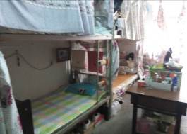
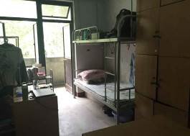
3#B公寓511宿舍（建筑学院12级）、3#A公寓515宿舍（管理学院12级）、5#公寓616宿舍（冶金学院12级）、2#公寓524宿舍（文学院12级）、2#公寓611宿舍（材料学院12级）、2#公寓514宿舍（管理学院12级）。
3#B公寓511宿舍 3#A公寓515宿舍
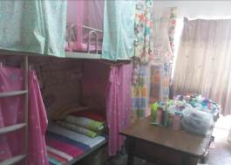
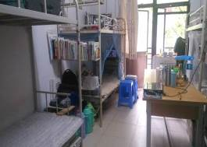
5#公寓616宿舍 2#公寓524宿舍
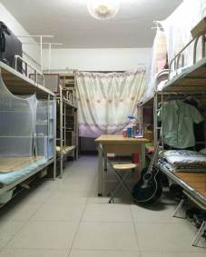
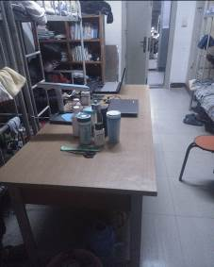

2#公寓611宿舍 2#公寓514宿舍

附件
《2015年6月9日学生宿舍安全卫生检查结果汇总表》

